**Практическая работа №12. Работа с ОС Windows 10. Настройка и администрирование системы.**

**Цель работы:** произвести настройку установленной ОС, работать с реестром и групповыми политиками, производить настройку сети.

**! Создать пользователя, обладающего правами администратора: Логин ProAdmin, пароль olimp2021.**

Создадим пользователя с Логин: ProAdmin, пароль: olimp2021.

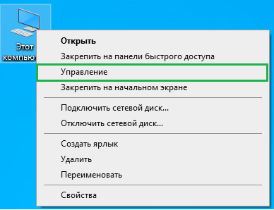

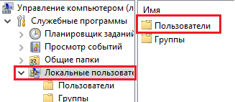

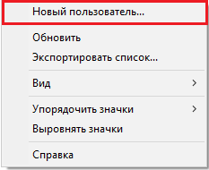

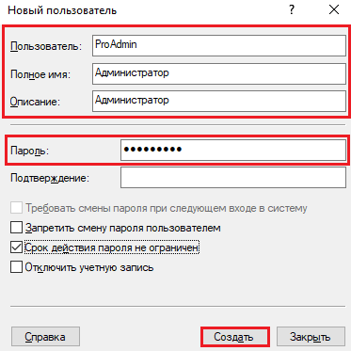

Далее добавляем его в группу «**Администраторы**»

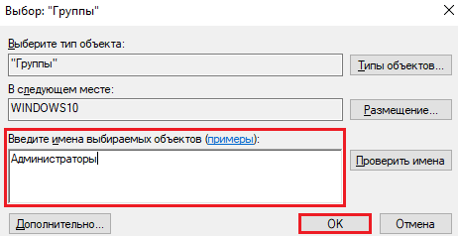

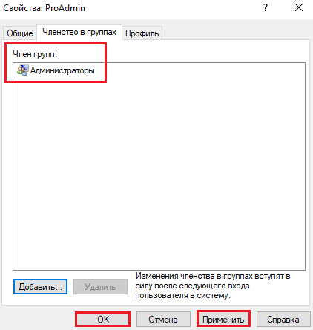

**! Создать uzer1 и зададим пароль olimp**

Создаём его по аналогии как с админом, но его права изменять не будем

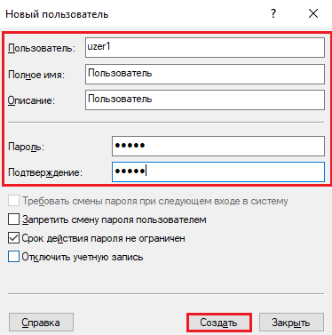

**! Настроить параметры ОС:**

* **Имя компьютера WinOlymp**
* **IP-адрес статический 172.16.1.10/16**
* **Шлюз 172.16.0.1**
* **DNS 172.16.0.40**

Нажимаем «**Пуск**» 🡪 «**Параметры**» 🡪 «**Система**» 🡪

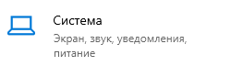





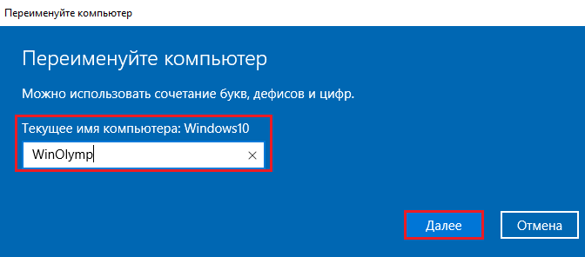

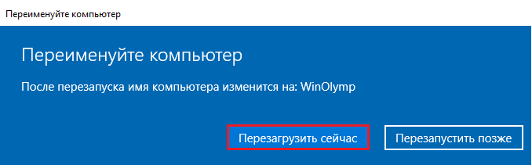

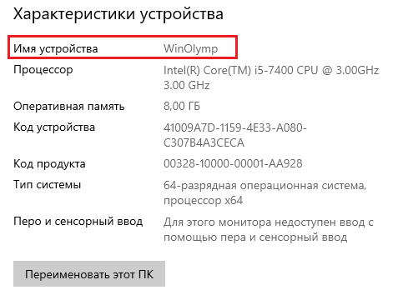

Далее при помощи консоли выставим IP, DNS, Шлюз. Сделаем это через консоль. Нам нужна будет команда **netsh interface ip set address “Подключение по локальной сети”**

**netsh interface ip add address name = “Подключение по локальной сети” static 172.16.1.10(IP-адрес) 255.255.252.0(Маска) 172.16.0.1(Шлюз).**

**! В установленной ОС создайте программный зеркальный массив из добавленных дисков, назначив ему букву диска Z:**

Для реализации данной процедуры в виртуальной машине нужно добавить диск не меньше основного.

Переходим в «**Управление дисками**»

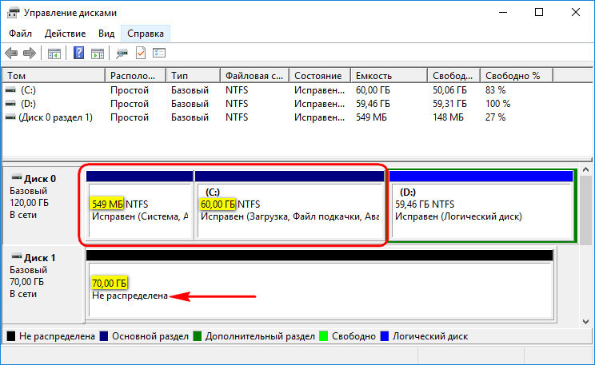

На любом из двух дисков вызываем контекстное меню 🡪 выбираем «**Преобразовать в динамический диск…**»

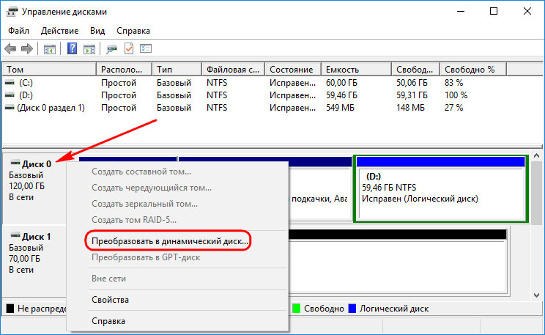

Галочками отмечаем их двоих 🡪 кликаем «**ОК**».

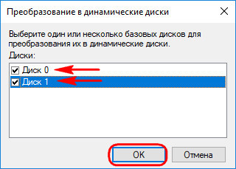

Нажимаем «**Преобразовать**»

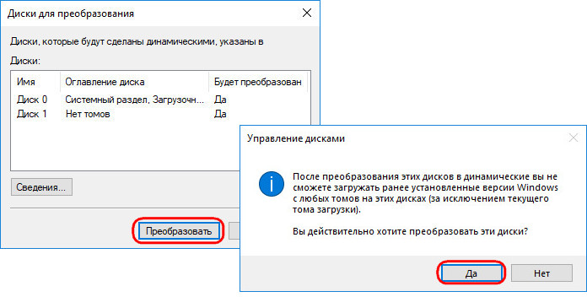

И основной, и зеркало – теперь динамические.

Нажимаем «**Добавить зеркало…**»

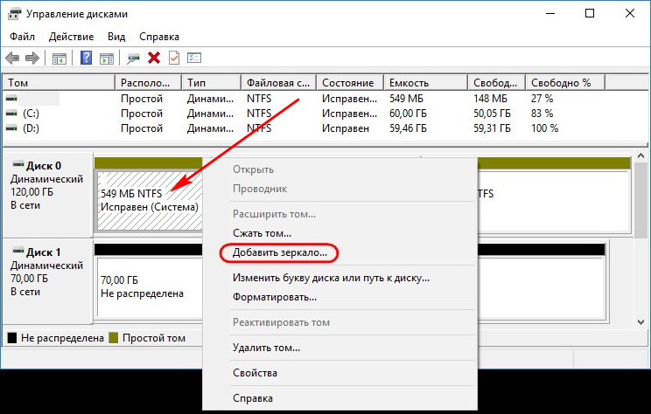

Далее нажимаем «**Добавить зеркальный том**».

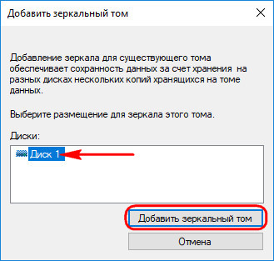

После увидим, как на зеркале образовался раздел-клон и запустился процесс синхронизации данных.

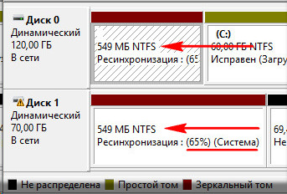

Теперь жмём ПКМ на основном разделе Windows, на диске **С**. И проделываем ту же операцию, что и выше. Добавляем зеркало.

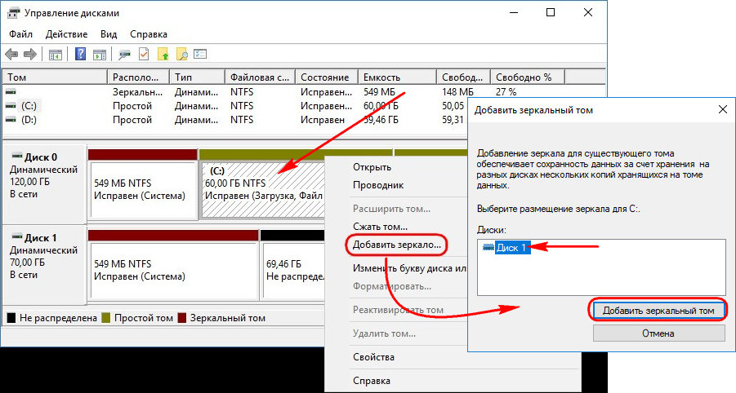

Оставшейся на диске-зеркале неразмеченной областью можем распорядиться как-угодно: оставить её как есть, создать из неё отдельный раздел, присоединить пространство к другому какому-нибудь разделу.

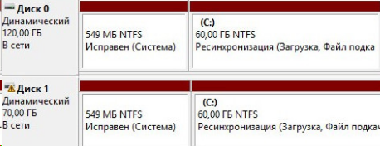

**! На диске Z создать папку Share. Открыть общий доступ к этому каталогу.**

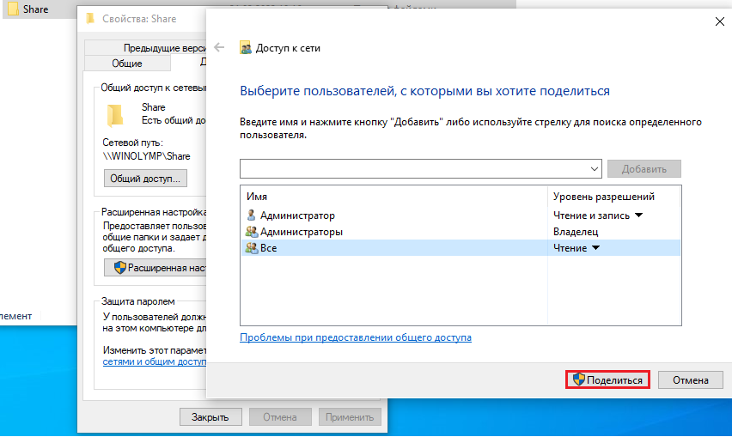

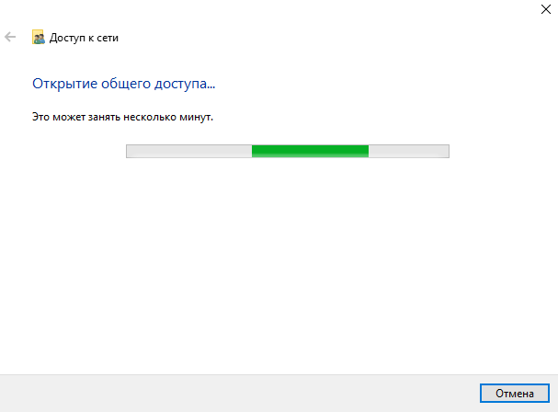

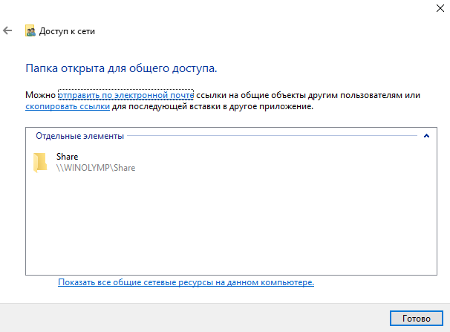

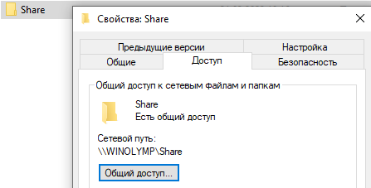

Попробуем зайти с другого аккаунта и попробуем создать что-то в этой папке.

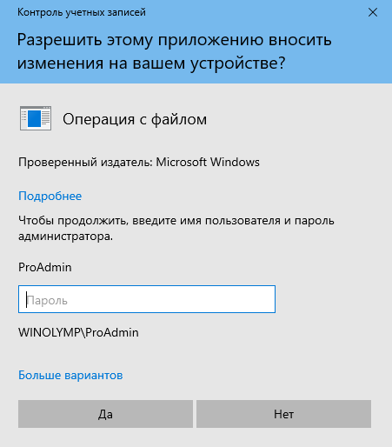

Как видно у нас это не выйдет это сделать, так как у нас стоит только чтение.

**! Изменить расположение каталогов «Рабочий стол», «Документы» и «Видео».**

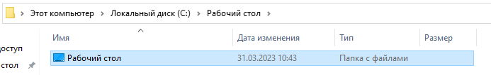

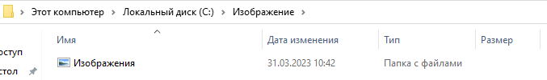

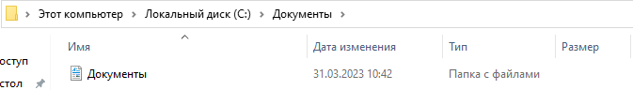

**! Добавить в автозагрузку браузер и любой текстовой редактор.**

Данную процедуру я уже делала в прошлой работе № 11.

**! Пользователь uzer1 запретите любой запуск любой программы, кроме блокнота.**

«**Поиск**» 🡪 пишем «**Изменение групповой политики**» 🡪 нажимаем ПКМ и выбираем «**Создать политику ограниченного использования программ**»

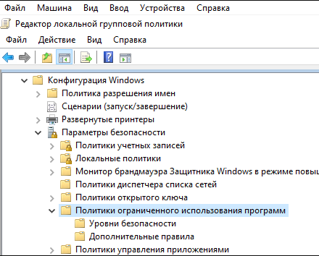



После создания папок, у нас будет папка «**Уровни безопасности**» 🡪 нажимаем ПКМ по «**Запрещено**» 🡪 выбираем «**Свойства**» 🡪 и выбираем «**По умолчанию**» и нажимаем «**ОК**»

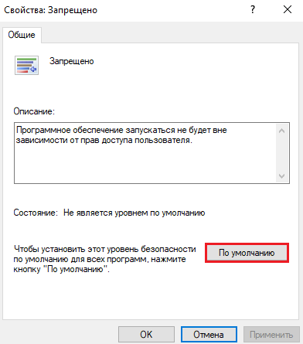

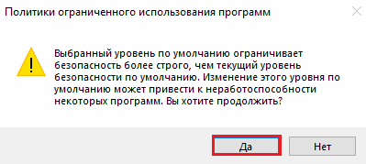

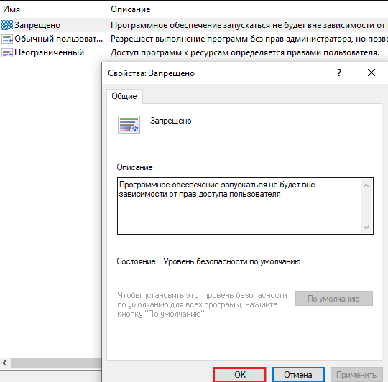

Теперь возращаемся в папку «**Политики ограниченного использования программы**» 🡪 выбираем «**Применение**» 🡪 и выставляем пункты как на скриншоте 🡪 нажимаем «**ОК**»

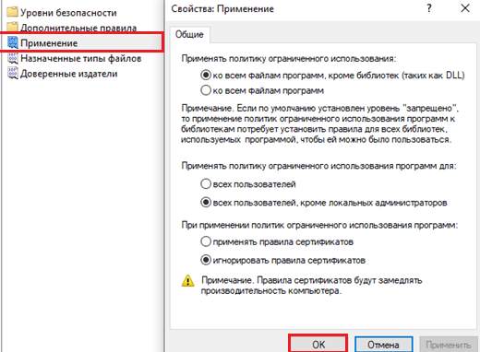

Нажимаем ПКМ по «**Дополнительные правила**» 🡪 выбираем пункт «**Создать правило для хэша…**»

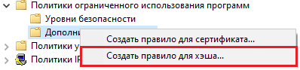

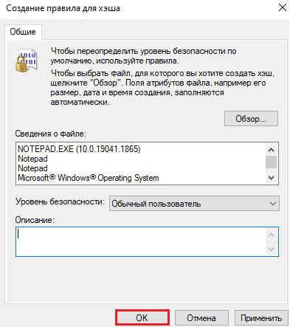

Заходим на **uzer1** и видим, что мы ничего не можем запустить, кроме Блокнота.

